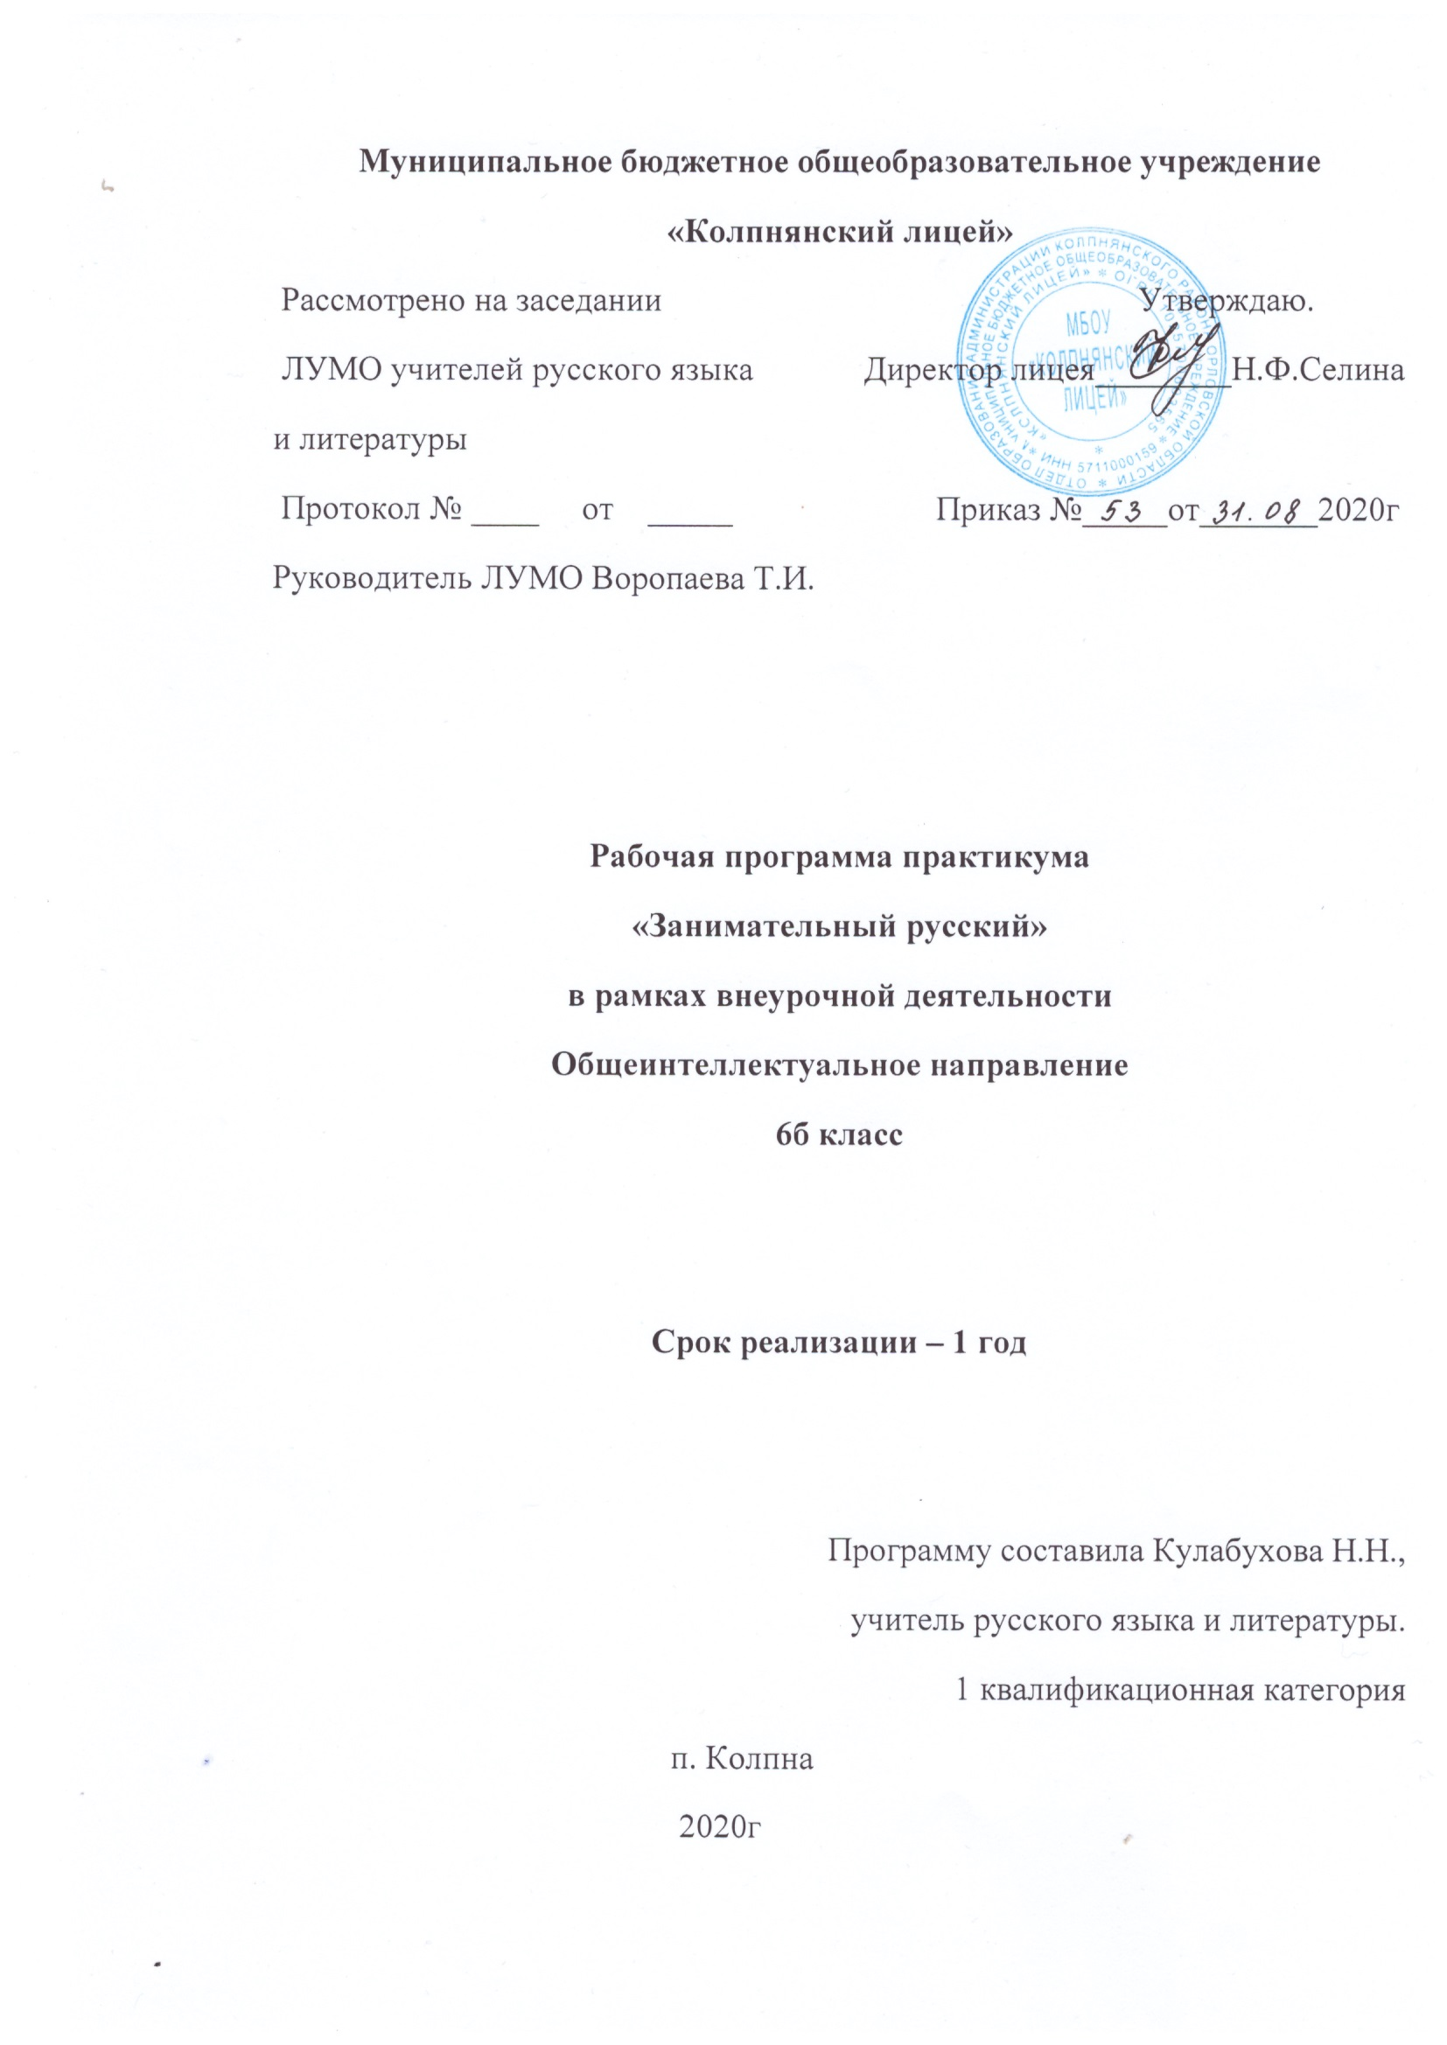 Знание русского языка создает условия для успешного усвоения всех учебных предметов. Без хорошего владения словом невозможна никакая познавательная деятельность. Поэтому особое внимание на занятиях следует обращать на задания, направленные на развитие устной и письменной речи учащихся, на воспитание у них чувства языка. Воспитательные возможности русского языка как учебного предмета будут реализованы в большей мере, если усилить работу по воспитанию у школьников этических норм речевого поведения. Программа данного кружка позволяет показать учащимся, как увлекателен, разнообразен, неисчерпаем мир слова. Это имеет большое значение для формирования подлинных познавательных интересов как основы внеурочной деятельности. В процессе изучения грамматики школьники могут увидеть «волшебство знакомых слов». Воспитание интереса к «Занимательной грамматике» должно пробуждать у учащихся стремление расширять свои знания по русскому языку, совершенствовать свою речь. Содержание и методы обучения «Занимательной грамматики» содействуют приобретению и закреплению школьниками прочных знаний и навыков, полученных на уроках русского языка, обеспечивают единство развития, воспитания и обучения. Занятия направлены на формирование грамотного письма, основаны на принципе творческого поиска, упражнения требуют логических решений и проблемного анализа.
Программа кружка «Занимательная грамматика» составлена в соответствии с требованиями Федерального государственного образовательного стандарта основного общего образования, плана внеурочной деятельности МБОУ «Колпнянский лицей» на 2020-2021 учебный год.
Занятия проводятся 1 раз в неделю. Курс рассчитан на 34 часа.

Планируемые результаты.
Личностные:
- понимание русского языка как основной национально-культурной ценности русского народа;
- уважительное отношение к русскому языку;
- стремление к речевому самосовершенствованию
- достаточный объем словарного запаса для выражения мыслей и
чувств в процессе речевого общения.
Метапредметные:
- адекватное восприятие и понимание информации;
- способность извлекать информацию из различных источников;
- свободно пользоваться словарями различных типов;
- умение воспроизводить прочитанный и прослушанный текст;
- способность правильно излагать свои мысли;
- соблюдение в речи норм современного русского литературного языка;
- способность участвовать в речевом общении;
Предметные результаты:
- соблюдение основных орфографических и пунктуационных правил современного русского литературного языка;
- извлечение необходимой информации из словарей и справочников, использование её в разных видах деятельности;
- проведение разного рода анализа слов: фонетического, морфологического, морфемного, орфографического;
- соблюдение грамматических норм в письменных и устных высказываниях.

Содержание курса
Богатство русского языка.(1 ч). Значение русского языка в жизни человека. Красота и богатство русского языка.
Фонетика (11 ч). О славянах и других народах. Некоторые сведения о происхождении письменности. Звуки речи. Гласные и согласные звуки. Звукопись. Скороговорки. Шарады, анаграммы, логогрифы, метаграммы, загадки- складки, слова- перевёртыши. Роль шипящих в речи. Сильные и слабые позиции шипящих. Возникновение письменности. Развитие письма. Грамотность. Оглушение. Озвончение. Особенности русского ударения. Омографы. Слог, его составляющие. Открытый, закрытый слог. Появление суффикса -ну- в некоторых глагольных формах.
Состав слова (5 ч). Корень и однокоренные слова. Роль корня в слове. Приставка. Наблюдения за изменением значения слова зависимости от приставки. Составление словосочетаний, противоположных по значению. Приставка и предлог. Их различие.Суффикс. Изменение значения слова в зависимости от суффикса. Суффиксы уменьшительно-ласкательные. Роль соединительных гласных в слове. Образование новых слов при помощи соединительной гласной.
Морфология (17 ч). Слово как название предмета, его признака и действия. Имя существительное, имя прилагательное, глагол, местоимение, имя числительное, наречие. Их значения и вопросы как средство для выявления этих частей речи. Имя существительное. Значение в речи. Род имен существительных как постоянный признак. Определение рода. Число имен существительных. Изменение существительных по числам. Существительные, которые употребляются только в единственном числе. Существительные, которые употребляются только во множественном числе. Изменение существительных по падежам. Три склонения. Склоняемые и несклоняемые существительные. Употребление имен существительных в словосочетании. Составление словосочетаний с существительными. Значение в речи имен прилагательных. Признаки, обозначаемые прилагательными: цвет, размер, форма, вкус, материал. Оценочная характеристика прилагательных. Сходство и различие между прилагательными и существительными. Образование прилагательных от существительных. Имя прилагательное в словосочетании. Выделение из текста существительных с прилагательными. Восстановление текста по опорным словосочетаниям. Подбор существительным нескольких прилагательных по смыслу. Значение в речи глаголов. Образование глагольных форм. Семантические группы глаголов (глаголы движения, речи, мысли, труда, звука, чувства). Образование глагольных форм. Изменение глаголов по временам. Употребление в речи глаголов различных временных категорий. Употребление глаголов в словосочетании. Выделение из текста глаголов и восстановление текста по опорным словам. Междометие как часть речи. Звукоподражательные слова. Употребление в речи междометий и звукоподражательных слов. Составление текста, используя междометия и звукоподражательные слова.
Формы проведения занятий и виды деятельности:
- лекции;
- практические занятия с элементами игр и игровых элементов, дидактических и раздаточных материалов, пословиц и поговорок, считалок, рифмовок, ребусов, кроссвордов, головоломок, сказок.
- анализ и просмотр текстов;
- самостоятельная работа (индивидуальная и групповая) по работе с разнообразными словарями;
- составление кроссвордов, шарад, ребусов;
- кроссворды, дидактический раздаточный материал, орфо – домино, орфо – лото, словотворчество, корректурная правка.

Тематическое планирование
№ п/п | Название | Количество часов
1 | Богатство русского языка | 1
2 | Фонетика | 11
3 | Состав слова | 5
4 | Морфология | 17

Календарно-тематическое планирование
№ п/п | Дата |  | Тема занятия
 | план | факт
1 |  |  | Язык и речь – чудо из чудес.
2 |  |  | Фонетика. О славянах и других народах.  Некоторые сведения о происхождении письменности.
3 |  |  | Звукопись. Шипящие. О количестве гласных и согласных звуков.
4 |  |  | Письмо. Понятная абракадабра.
5 |  |  | Алфавит  Первые алфавиты и их роль в развитии культуры народов.
6 |  |  | Приятное соседство согласных.
7 |  |  | Фокусы мягкого знака.
8 |  |  | Чудеса с парными согласными.
9 |  |  | «Пульс» в слове.
10 |  |  | Строение слога.
11 |  |  | Коварные сочетания жи-ши, ча-ща, чу-щу.
12 |  |  | Ошибкоопасные места
13 |  |  | Состав слова. Смотри в корень. «Странные» корни.
14 |  |  | Морфемы на службе. Приставки. Слова с двумя-тремя приставками.
15 |  |  | В мире суффиксов
16 |  |  | Соединительные гласные.
17 |  |  | Полезная гаплология.
18 |  |  | Части речи. «Усатый нянь».
19 |  |  | Род имен существительных.
20 |  |  | Категория числа имен существительных.
21 |  |  | Категория падежа имен существительных.
22 |  |  | Имя существительное в словосочетании.
23 |  |  | Преданность прилагательных.
24 |  |  | Сходство и различие между прилагательными и существительными.
25 |  |  | Имя прилагательное в словосочетании.
26 |  |  | Живость глагола.
27 |  |  | Глаголы труда, звуков и цвета.
28 |  |  | Употребление глагольных форм.
29 |  |  | Глагол в словосочетании.
30 |  |  | Местоимение.
31 |  |  | Имя числительное.
32 |  |  | Наречие и категория состояния.
33 |  |  | Междометия и звукоподражательные слова.
34 |  |  | Что такое грамматика и культура речи.

Список используемой литературы.
- Арсирий А. Т., Дмитриева Г. М. Материалы по занимательной грамматике русского языка. -М., 2017
- Горшков А. И. История русского литературного языка. - М.: Высш. шк., 2017
- Иванова В. А., Потиха 3. А., Розенталъ Д. Э. Занимательно о русском языке. - М.: Просвещение,
2017.
- А.П.Пасхалов. Русский язык «Занятия школьного кружка» 7 класс.
- Н.М.Бетенькова. «Конкурс грамотеев». – М.: 2017г.
- Бройде М.Г. Занимательные упражнения по русскому языку: 5-9 классы. М.: ВАКО, 2016.
- Григорян Л.Т. Язык мой — друг мой. Материалы для внеклассной работы по русскому языку. Пособие для учителя. М.: Просвещение, 2018
8.Иванова В.А. Занимательно о русском языке. Пособие для учителя. Л.: Просвещение,2017
9.Новые образовательные стандарты. Организация внеурочной деятельности учащихся по русскому языку. 5-11 классы. Автор-составитель Т.А.Чернова. М.: Планета, 2016
10.Ожегов С.И. Словарь русского языка. Под ред. Н.Ю.Шведовой. М.: Русский язык,2018
11.Чаплыгина И.Д. Организация внеклассной работы по русскому языку. Пособие для учителя. М.: Владос, 2017.

